|  |
| --- |
| Réponse à |
| Nom du Client |
| pour le |
| Style pour cette page seulement (non recopié en en-tête)  Nom du projet |
| Date de remise |
| JJ/MM/AAAA |
| Strictement confidentiel |

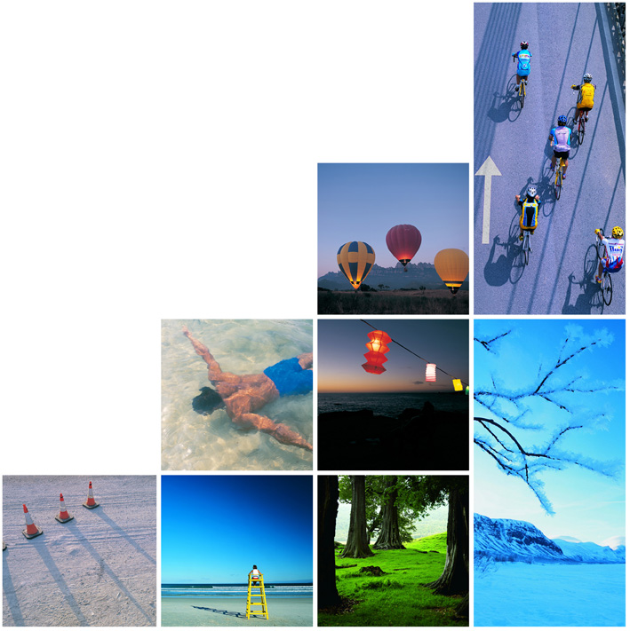clause de confidentialité

Toute information contenue dans ce document strictement confidentiel est fournie à Nom du Client dans le seul but de répondre à ses demandes et ne peut être utilisée à d’autres fins.

Nom du Client s’engage à ne pas publier ni faire connaître tout ou partie de ces informations à quelque tierce partie que ce soit sans l’autorisation préalable d’Orange.

© copyright 2018

Tous droits réservés

votre contact

|  |  |  |  |
| --- | --- | --- | --- |
| Nom : |  | | |
| Titre : |  | Email : | @orange.com |
| Tél : |  | Mobile : |  |
| Adresse : |  | | |
| Site Web : | http://www.orange-business.com | | |

Table des matières

Liste des tableaux

Aucune entrée de table d'illustration n'a été trouvée.

Liste des figures

Aucune entrée de table d'illustration n'a été trouvée.

1. What happened

++ describe the facts in Italy

It is a fact, that Italy undergone several acts of terrorism in the 70s ans 80s

* 1. Summary of all events linked to terrorism

++ summarize terrorism events from 70 to 90 in Italy (around 100 words)

* 1. The major events

identify several events and describe no more than 5 events (around 50 words per event)

* 1. Aldo Moro kidnapping

identify several events and describe no more than 5 events (around 50 words per event)

* + 1. Aldo Moro

++ who is Aldo Moro?

* + 1. His kidnapping and murder

?? who killed Aldo More and how was he killed?

* 1. The major organisations

identify major organisations (political parties, terrorists groups, etc.) and key individuals

1. the global context

++ give some context outside of Italy

* 1. A specific period during the cold war between USSR and the USA

describe the specificities of the relationship between the US and USSR (around 100 words)

* 1. The terrorism in the 70-80s in Europe

identify terrorism facts in the rest of Europe (e.g. Germany, France, Belgium) (around 50 words per fact)

* 1. Palestinian terrorism in the 70s 80s

++ give some infos on Palestinian terrorism facts:

* + 1. Acts

identify and shortly describe terrorism acts

* + 1. Organizations

identify and shortly describe terrorism organizations

* + 1. Individuals (around 100 words)

identify and shortly describe terrorism organizations